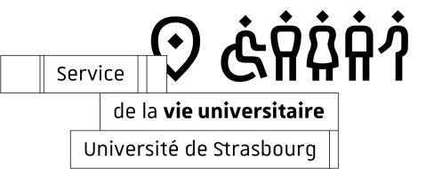
CONVENTION

Prêt de matériel événementiel

Entre les soussignés :
D’une part :
Le Service de la vie universitaire de l’Université de Strasbourg représenté par Madame Diane DUPRONT, Chef de Service

Et d’autre part :
Nom: ………………………………………………………………………………………………………………………………….
Prénom: ……………………………………………………………………………………………………………………………………
Représentant l’organisme : ……………………………………………………………………………………………………………….
Adresse: …………………………………………………………………………………………………………………………………….
Téléphone: …………………………………………………………………………………………………………………………………….
Courriel: …………………………………………………………………………………………………………………………………….

Il est convenu ce qui suit :
Préambule
- Le matériel prêté ne peut être utilisé qu'à l'intérieur des campus de l'Université de Strasbourg. Toute demande d'utilisation en dehors de ces campus sera refusée.
- Nous vous prions de prévoir une équipe pour la manipulation, chariot(s) et véhicule(s) pour le transport du matériel. Le Service de la vie universitaire ne peut pas offrir d'assistance en matière de manutention.
- Il est strictement interdit d'utiliser du ruban adhésif pour fixer des affiches sur les éléments en toile tels que le toit, la porte, la fenêtre, ainsi que sur les pieds métalliques des tonnelles.
- L'utilisation des poids lestage pour maintenir les tonnelles est obligatoire, même en l'absence de vent.
- En cas de forte pluie, l'utilisation des tonnelles et de tout type de matériel prêté par le SVU est strictement interdite.

Article 1 : Objet
Pour la manifestation du ……………………… au ………………… Lieu : ……………………………
Date et heure du retrait : le ………………………… à…………………….
Date et heure de restitution : le ………………………… à …………………….
Merci de respecter strictement les informations ci-dessus.
Madame, Monsieur ………………………………………………………………………………………………
Bénéficie d’un prêt à titre gratuit de :
- …………. Tonnelle(s) de 3m x 3m – Pliée(s) : h 154 cm, l36 cm, p36 cm
- ………… Tonnelle(s) de 4.5m x 3m – Pliée(s) : h155, l37, p50cm
- ………… Poids de lestage (4 par tonnelle) : L30, l22, h5,5cm ou L40, l23, h3cm
- ………… Table(s) pliante(s) : L160, l80 cm (30 max)
- ………… Chaises (50 max) : h80, l50, p49cm
- ………… Transats (26 max) : plié(s) : l58,5, h120 cm
- …………. Passe-Câbles : L101,5, l5 cm (25 max)
- ………… Panneaux de signalisation verticales temporaires : (2 max) h 150, l 70 cm
- ………… Câble d’alimentation tri32a – Habilitation électrique obligatoire – Caisson : L60, l60, h73cm
- ………… Câble d’alimentation 16A 80 M – Habilitation électrique obligatoire

Article 2 : Restitution du matériel
L’intéressé(e) s’engage à restituer le matériel en respectant les horaires mentionnés à l’article 1.
L’intéressé(e) restitue le matériel dans le même état que lors de son emprunt.
Tout matériel volé, perdu et/ou détérioré, sera à remplacer par le signataire de la convention.

Fait à Strasbourg le : Pour le Service de la vie universitaire
L’intéressé(e) Diane DUPRONT – Chef du Service de la vie universitaire

ANNEXE : Accès au Studium
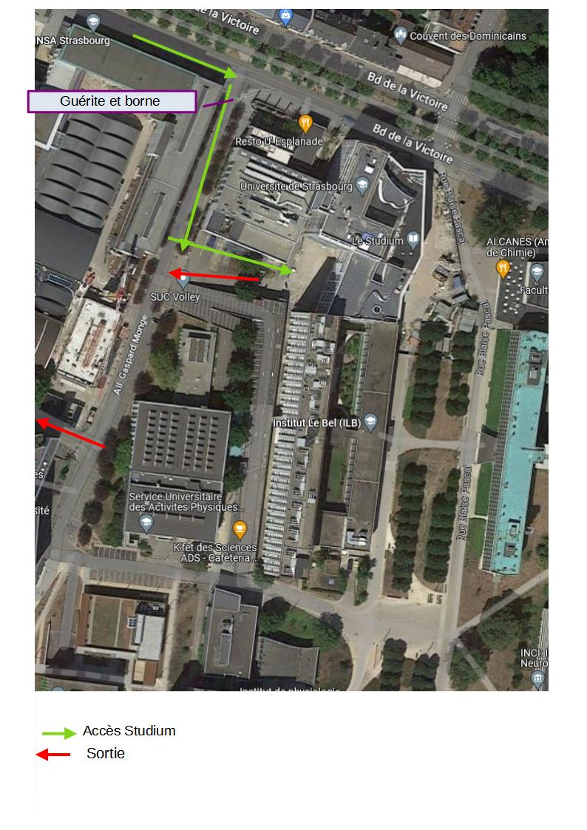
Le matériel est stocké au rez-de-chaussée du bâtiment "Studium" sur le campus central. Le retrait et le retour du matériel s'effectuent à l'arrière du bâtiment.

Nous vous prions de bien vouloir contacter l'accueil du Service de la Vie Universitaire au numéro de téléphone 03 68 85 73 74, trente minutes avant votre arrivée sur place. Cela permettra de coordonner efficacement le retrait ou la restitution du matériel.

